4 класс
Практическая работа № 3
Чудик
Фамилия, имя ________________________________класс_______________
Образовательная организация_______________________________________
Рассмотри поделки, которые тебе предстоит сделать. Это чудики.
Такой чудик может висеть у тебя в комнате. Если ты оставишь небольшую прорезь в верхней части чудика, то игрушка превратится в сумочку

Тебе понадобятся: кусочки плотной ткани, ватный диск, пуговицы разного размера и контрастных цветов, цветная нить для вышивания, клей ПВА, плотная бумага или картон, цветные шнурки, тесьма или шерстяные нитки, скотч, ножницы, нитки, иголка с большим ушком.
Задание 1. Внимательно изучи последовательность изготовления
 | 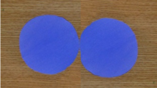 | 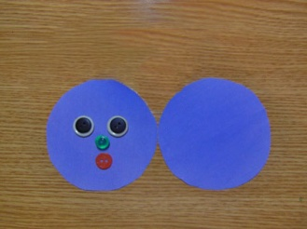
1. Выбери форму для рожицы. Она может быть круглой или треугольной. | 2. С помощью шаблона вырежи 2 детали для рожицы из ткани или картона | 3. Разложи детали, из которых будете делать рожицу
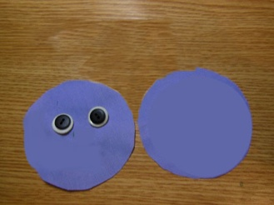 | 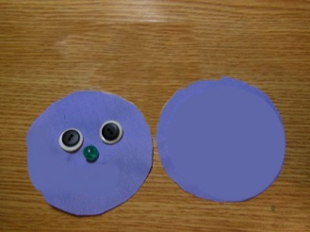 | 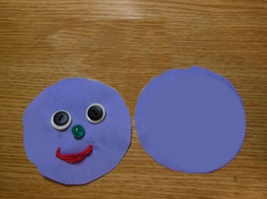
4.Пришей пуговицы или приклей детали из картона на месте глаз | 5. Пришей одну пуговицу или приклей на ткани деталь на месте носа | 6.На месте бровей и ротика проложи по одному стежку.
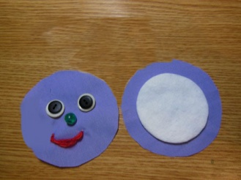 | 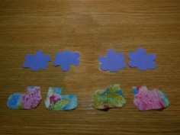 | 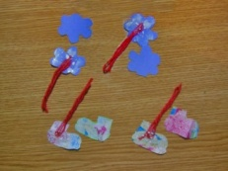
7.Чтобы рожица не была плоской, проложи ватный диск | 8.Используя шаблоны, вырежи из картона по 2 детали для каждой ручки и ножки. | 9.Вставь цветные шнурки между двумя деталями (шнурок зафиксируй скотчем или клеем с внутренней стороны)
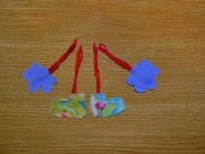 | 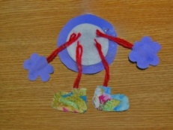 | 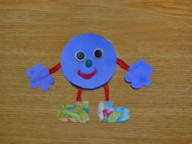
10. Смажь детали клеем ПВА и приклей верхние детали ручек и ножек | 11.Вставь готовые ножки и ручки между двумя деталями рожицы (шнурки зафиксируй скотчем) | 12. Смажь детали головы клеем и приклей верхнюю часть рожицы.
Запиши в таблицу план работы
№ | Этапы работы | Выполнение
Помни, что от тщательности и аккуратности выполнения каждого этапа работы зависит окончательный результат. Отмечай плюсиком выполненные этапы в графе «выполнение»
Задание 2. Изучи критерии, по которым будет оценена твоя работа и приступай к практической работе, соблюдая правила безопасного обращения с ножницами, иглой, клеем

Помни, на выполнение работы у тебя 30 минут.
№ | Критерии оценивания | Самооценка | Оценка учителем
1 | Все детали вырезаны ровно по шаблонам.
2 | Части лица расположены правильно
3 | Все детали соединены.
4 | Работа выполнена аккуратно, не видно следов приклеивания
5 | Цветовая гамма выдержана в тёплых или холодных тонах

Задание 3. После выполнения работы оцени свою работу в таблице (поставь плюсы в колонке «самооценка»)
Задание 4. Продолжи фразы.
Лучше всего у меня получилось ___________________________________
______________________________________________________________
______________________________________________________________
У меня не получилось ___________________________________________
______________________________________________________________
Мне надо научиться ____________________________________________
_______________________________________________________________
______________________________________________________________
Шаблоны

Спецификация
Проверяемый алгоритм действия:
анализировать объект труда и последовательность изготовления;
самостоятельно намечать план работы и следовать этому плану в ходе выполнения практической работы;
выполнять символические действия моделирования распознавать простейшие эскизы, выполнять разметку с опорой на них;
изготавливать плоскостные изделия по инструкции;
применять приемы рациональной безопасной работы ручными и режущими инструментами;
осуществлять контроль на всех этапах работы;
Практическое задание, проверяющее уровень сформированности отдельный действий:
1. изучить последовательность изготовления;
2. составить план работы, записать его в таблицу;
3. изучить критерии оценивания работы;
4. выполнить практическую работу за 30 минут;
5. провести самооценку своей работы
Технологическая карта по изготовлению изделия
№ п/п | Последовательность работ | Графическое изображение | Материалы, инструменты, приспособления
1 | Вырежи по шаблону детали для рожицы. Разложи на ткани детали из которых будете делать рожицу |  | Шаблон. ткань или картон, пуговицы или готовые детали
2 | Пришей пуговицы или приклей детали на ткани на месте глаз |  | Ткань или картон, пуговицы или готовые детали, иголка с ниткой или клей
3 | Пришей одну пуговицу или приклей на ткани на месте  носа |  | Ткань или картон, пуговицы или готовые детали, иголка с ниткой или клей
4 | На месте бровей и ротика проложи по одному стежку. Если не затягивать стежки сильно, то можно будет менять выражение рожицы чудика (весёлое или грустное). |  | Ткань или картон, пуговицы или готовые детали, иголка с ниткой или клей
5 | Чтобы рожица не была плоской проложи синтепон или ватный диск ( в зависимости от размеров) |  | Ватный диск
6 | Используя шаблоны, выкрои по 2 детали для каждой ручки и ножки. | 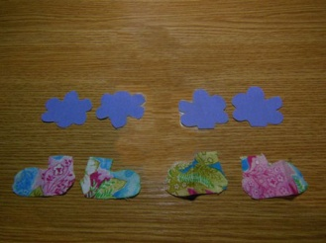 | Картон, карандаш, ножницы
 | Вставь цветные шнурки между двумя деталями (шнурок зафиксируй скотчем или клеем с внутренней стороны)  Смажь детали клеем PVA | 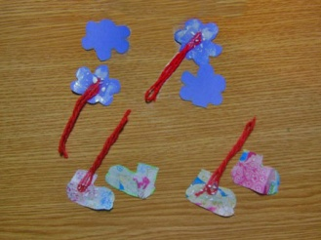  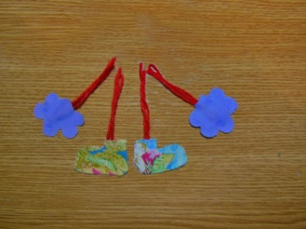 | Картон, ножницы, шнурок, скотч
 | Вставь готовые ножки и ручки между двумя деталями рожицы (шнурки зафиксируй скотчем) | 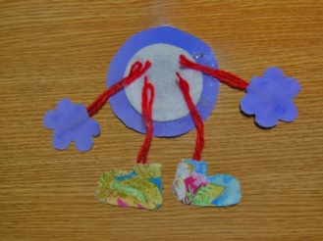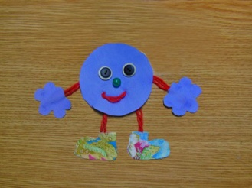 | Ножницы, шнурок, скотч, клей
Способы фиксации результатов практической работы
Результат работы отмечается в таблице. Обучающийся самостоятельно вносит отметку о выполнении в графе «выполнение».
№ | Этапы работы | Выполнение
1 | Вырезать и оформить детали головы | +
2 | Вырезать и оформить детали ручек и ножек | +
3 | Соединить детали | +

Критерии и формы оценивания
По критериям обучающийся и учитель оценивают результат практической работы и отмечают плюсиками в таблице наличие или отсутствие их.
Технологические критерии оценивания: все детали вырезаны ровно по шаблонам, части лица расположены правильно, все детали соединены.
Эстетические критерии: работа выполнена аккуратно, не видно следов приклеивания, цветовая гамма выдержана в тёплых или холодных тонах
№ | Критерии оценивания | Самооценка | Оценка учителем
1 | Все детали вырезаны ровно по шаблонам. | + | +
2 | Части лица расположены правильно | + | +
3 | Все детали соединены. | + | +
4 | Работа выполнена аккуратно, не видно следов приклеивания | + | +
5 | Цветовая гамма выдержана в тёплых или холодных тонах | + | +

Описание организации работы по самоанализу с целью выявления индивидуальных затруднений учащегося и примерных способов их преодоления
Обучающийся самостоятельно оценивает выполненную работу. Выявляет затруднения, которые у него возникли, фиксируя их в задании «Продолжи фразы»
Лучше всего у меня получилось ___________________________________
У меня не получилось ___________________________________________
Мне надо научиться ____________________________________________

Инструкция по проверке и оценке работ
№ задания | Планируемый результат | Правильный ответ | Критерии оценивания /  Максимальный балл
1 | Выполнять символические действия моделирования и работать с простейшей инструкцией, планировать практическое задание | Составлен и записан план работы, отмечено выполнение работы | В плане представлен весь ход выполнения работы, отмечено выполнение работы – 2 балла  В плане недостаёт 1-2 пунктов, отмечено выполнение работы – 1 балл  В плане не наблюдается логики выполнения работы, нет отметки о выполнении – 0 баллов
2 | Выполнять разметку по шаблону, изготавливать плоскостные изделия с опорой на план, при необходимости вносить коррективы в выполняемые действия | Выполнена практическая работа с соблюдением критериев: все детали вырезаны ровно по шаблонам, части лица расположены правильно, все детали соединены, работа выполнена аккуратно, не видно следов приклеивания, цветовая гамма выдержана в тёплых или холодных тонах | Изделие соответствует 5 критериям – 5 баллов  Изделие соответствует 4 критериям – 4 балла  Изделие соответствует 3 критериям – 3 балла  Изделие соответствует 2 критериям – 2 балла  Изделие соответствует 1 критерию – 1 балл
3 | Осуществлять контроль, проводить самооценку выполненной работы | Заполнены все строчки самооценки | Адекватная самооценка – 1 балл  Завышенная самооценка – 0 баллов
4 | Выявлять индивидуальные затруднения и способы их преодоления | Продолжены фразы | Написаны конструктивные предложения – 1 балл.  Написаны предложения, не позволяющие преодолеть затруднения – 0 баллов
 | Максимальное количество баллов |  | 9

Оценивание на основе «принципа сложения»
% выполнения от максимального балла | Количество баллов | Цифровая отметка | Уровневая шкала
100% | 9 | 5 | Повышенный
78 -89% | 7-8 | 4
56 -67% | 5 -6 | 3 | Базовый
33 - 45% | 3-4 | 2 | Недостаточный
11-22% | 1-2 | 1

